25 februarie 2021

RAPORT ZILNIC

Calificativ:  NEUTRU | Culisele statului paralel | RealitateaPlus-19:00
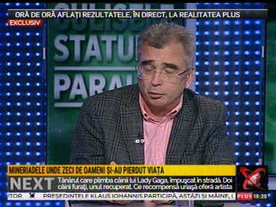 | În cadrul emisiunii s-au discutat următoarele subiecte:  - Petrişor Peiu, analist, spune că asistăm la moartea mineritului şi a centralelor pe cărbune în România, fără să fi venit timpul natural să moară, adică mult înainte de 2030, şi fără să punem ceva în loc. Acesta mai spune că România este singurul stat din UE care face o strategie energetică, şi separat o strategie industrială. Acesta mai spune că gazul şi cărbunele sunt singurii combustibili cu care poţi produce energie non-stop şi ar mai fi energia nucleară, dar energia produsă la Cernavodă depinde de debitul Dunării.  - Analistul mai spune că deşi ştim de vreo 10-15 ani că UE doreşte eliminarea gazelor cu efect de seră, nu s-a făcut nimic în acest sens, nici măcar nu au fost înlocuite grupurile pe cărbune cu grupuri pe gaz. Acesta mai spune că lumea vrea să cumpere energie ieftină de la Hidroelectrica, Nuclearelectrica, şi nu se mai caută energia produsă de bază de cărbune. Acesta mai spune că în România taxa pe cogenerare este de 50 de ori mai mare decât în Franţa, iar astfel nu putem fi competitivi.  - Cătălin Antohe, jurnalist, spune că în momentul de faţă este în dezbatere publică o strategie pe Valea Jiului. Acesta mai spune că se doreşte dezvoltarea unui hub de hidrogen în Valea Jiului, dar totul s-a împotmolit.

Calificativ:  NEUTRU | Minerii îşi vor primi salariile mâine | RealitateaPlus-20:13  2min 26s  DigiFM-06:02  0min 57s
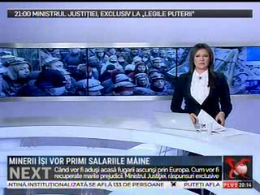 | Minerii din Valea Jiului îşi vor primi salariile restante în cursul zilei de mâine. Ministrul Energiei, Virgil Popescu, a declarat că va trimite Corpul de Control la Complexul Energetic Hunedoara deoarece există persoane în rândul minerilor care sunt angajate fictiv şi nu lucrează de fapt în subteran, dar şi că CEH va intra într-un proces de reformă. Guvernul a declarat că doreşte să separe CEH în 2 entităţi, termocentrala Mintia urmând să treacă în subordinea CJ Hunedoara.

